Rectangle de Nombres à 3 Chiffres
Braille | Numératie
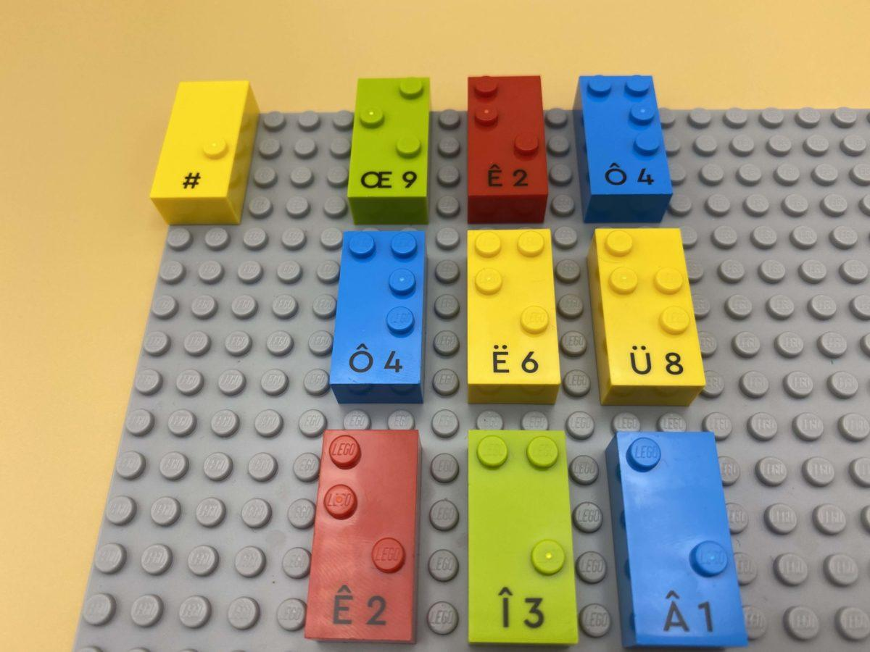

Augmenter la compréhension de la valeur de chaque chiffre dans les nombres à 3 chiffres disposés en ligne, en colonne et en diagonale.

15 min 1 participant(s)

Jouons !
- Trouve et lis tous les nombres à 3 chiffres dans le rectangle : ils peuvent être lus en ligne, en colonne ou en diagonale.

Préparation
- 1 plaque
- 9 briques « nombre » choisies au hasard (certaines peuvent être identiques)
- 1 brique « signe numérique »
Faire une grille de 3 par 3 sur la plaque avec les 9 briques en laissant des espaces entre elles pour faciliter la lecture des chiffres.
Placer la brique « signe numérique » dans le coin supérieur gauche de la plaque de base pour indiquer que les briques sont des chiffres.

Pour bien réussir
- L’examen tactile des briques demande plus de temps que la perception visuelle. Prévoir beaucoup de temps pour l’exploration !
- Demander : « Comment rendre cette activité plus amusante ? Plus interactive ? »
- Demander : « Comment pourrais-tu faire cette activité avec tes amis ? »

Variations possibles
- Modifier le nombre de briques.
- Modifier les instructions : lire les nombres à 3 chiffres à l’envers, trouver un nombre premier, le plus grand/le plus petit nombre à 3 chiffres, un multiple de 5, seulement les nombres qui incluent la brique du milieu …

Les enfants vont développer ces compétences holistiques

Cognitif
- Utiliser des chiffres pour indiquer un rang, une position : reconnaître la valeur de chaque chiffre dans un nombre à quatre chiffres (milliers, centaines, dizaines, et uns)
- Apprendre à suivre avec les doigts: une ligne de points de gauche à droite, des rangées de points, une ligne de braille et repérer la ligne suivante, en utilisant les deux mains séparément

Physique
- Apprendre par l’action, l’observation, l’analyse de l’action personnelle et de l’activité observée : utiliser des méthodes et des outils d’apprentissage appropriés, apprendre à planifier des actions

Emotionnel
- Adopter un comportement courtois

Le saviez-vous ?
- Bien que le calcul soit quelque chose de sérieux, il peut être appris de nombreuses manières ludiques et attrayantes.

